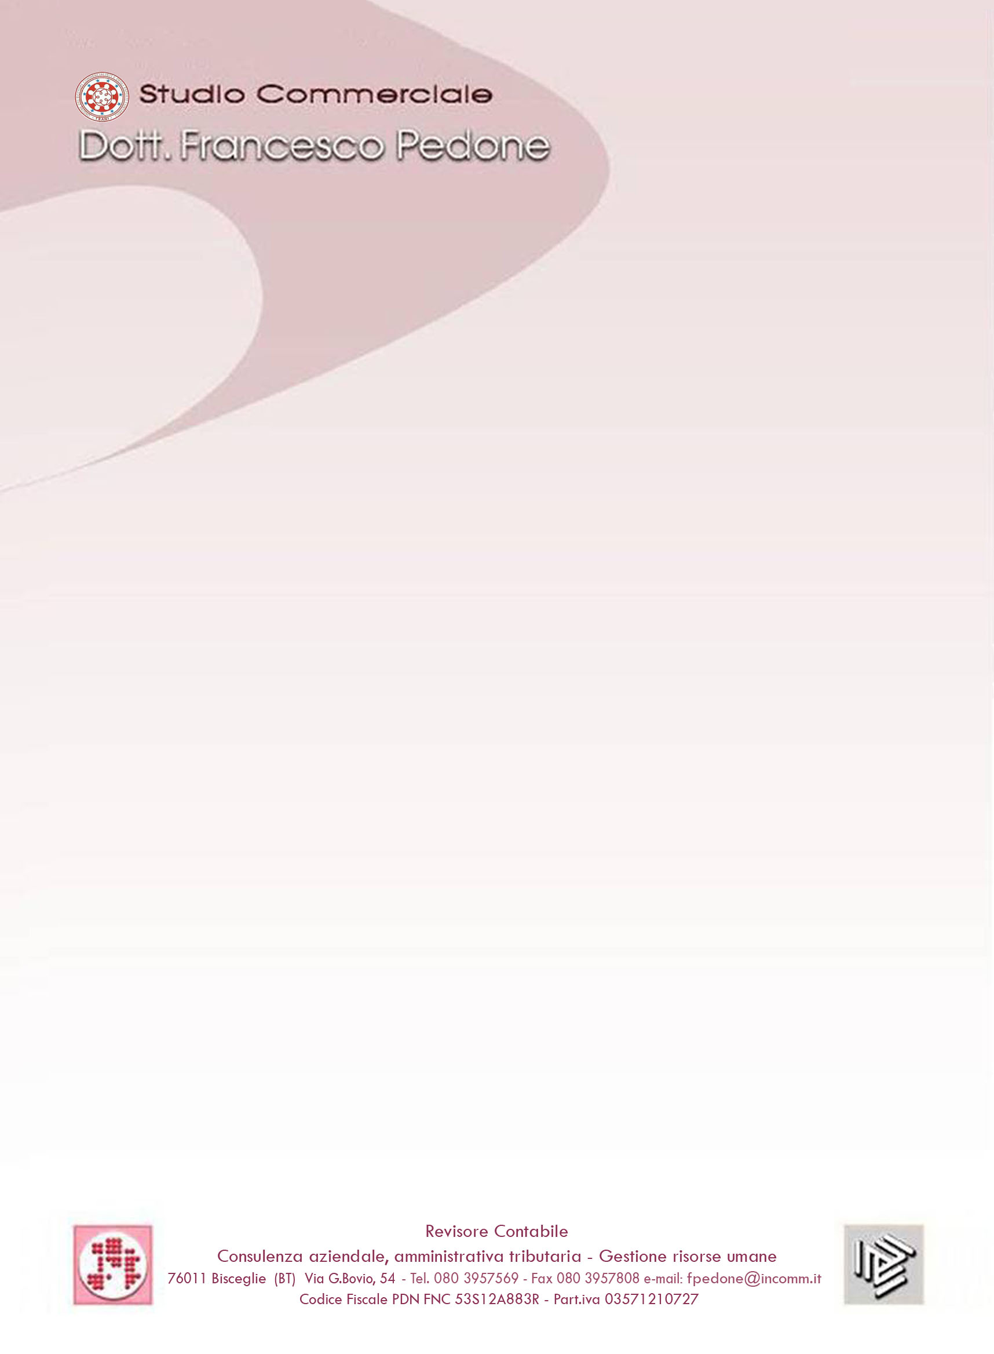

*N° 125/A Albo Dottori Commercialisti ed Esperti Contabili di Trani*

*N° 40 Albo Consulenti del Lavoro Ordine Prov.le BAT*

*N° 44117 Albo Revisori Legali Ministero della Giustizia*

**Regime forfettario: aliquota 5% e reddito ridotto a 1/3.**

La legge di stabilità 2016 ha introdotto alcune modifiche al regime forfettario, tra cui l’eliminazione dell’abbattimento di 1/3 del reddito imponibile per i primi tre anni di attività (qualora siano rispettati determinati requisiti), in luogo del quale lo stesso legislatore ha introdotto la riduzione al 5% dell’aliquota d’imposta (anziché del 15%) per i primi 5 anni di attività (sempre nel rispetto di determinati requisiti).

Nel corso di Telefisco 2016 è stato chiarito che della predetta aliquota del 5% può beneficiarne anche da chi ha iniziato la nuova attività nel 2015 ed ha scelto il regime forfettario ma, in tal caso, il beneficio sarà limitato alle quattro annualità residue. Conseguenza di tale chiarimento è che nel Modello Unico 2016, se rispettati tutti i requisiti, il contribuente forfettario che ha iniziato l’attività nel 2015, applicherà la riduzione del reddito forfettario di 1/3, mentre applicherà l’aliquota ridotta del 5% solo a partire dal modello Unico 2017 e fino al modello Unico 2020.

Bisceglie, 02/04/2016

*Dott. Francesco Pedone*